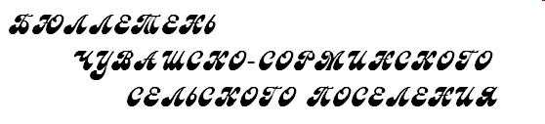
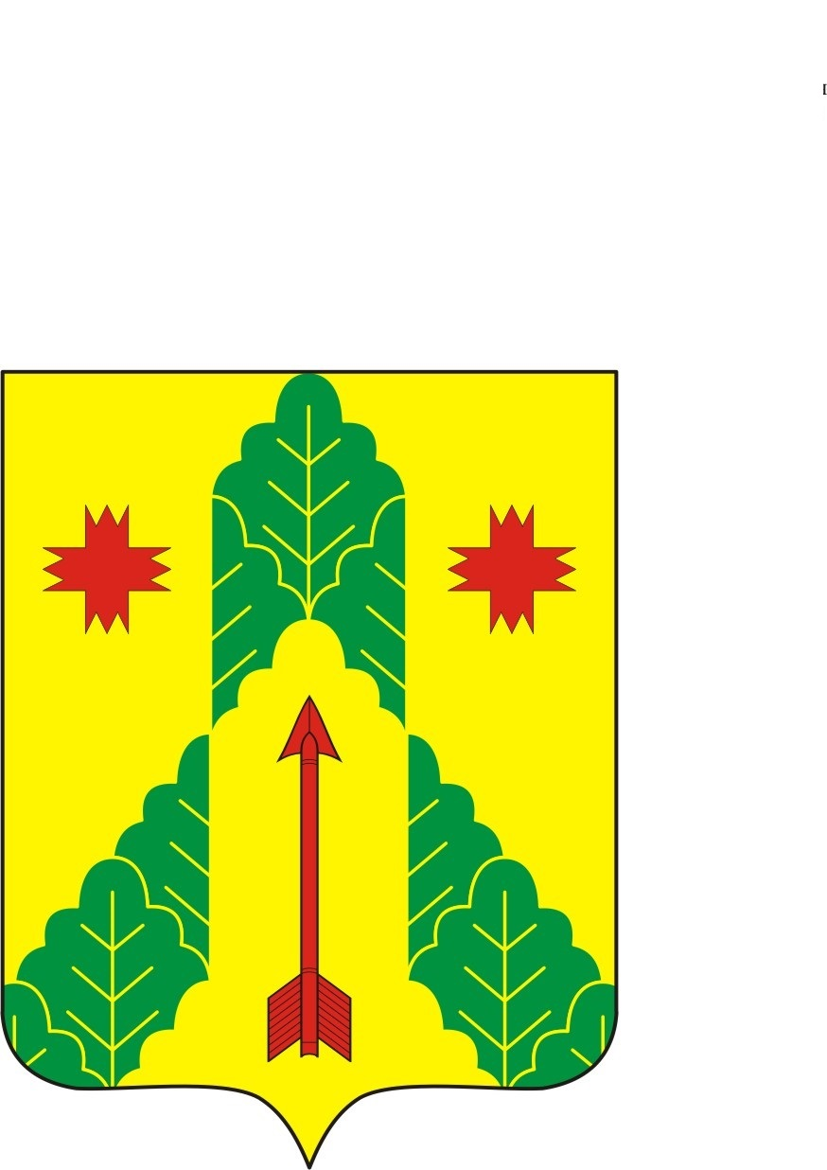
08 октября
2020 г.
№ 34 (150)

№ 1

Печатное издание Чувашско-Сорминского сельского поселения Аликовского района Чувашской Республики

Постановление администрации Чувашско – Сорминского сельского поселения Аликовского района Чувашской Республики от 02 октября 2020 года № 62

О размещении муниципального
заказа путем аукциона в электронной форме

В соответствии с Федеральным законом от 5 апреля 2013 года № 44-ФЗ «О контрактной системе в сфере закупок товаров, работ, услуг для обеспечения государственных и муниципальных нужд» администрация Чувашско-Сорминского сельского поселения Аликовского района п о с т а н о в л я е т:
1. Утвердить аукционную документацию на ремонт Мартынкинского СК АУ «Централизованная клубная система» Аликовского района Чувашской Республики по ул. Кооперативная, д.12 в д. Мартынкино Аликовского района Чувашской Республики.
2. Контроль за исполнением настоящего постановления оставляю за собой.

и.о. Главы Чувашско – Сорминского
сельского поселения Е.В. Яковлева

Постановление администрации Чувашско – Сорминского сельского поселения Аликовского района Чувашской Республики от 02 октября 2020 года № 63

Об определении местоположения

В соответствии с Законом Чувашской Республики от 19.12.1997 года № 28 «Об административном территориальном устройстве Чувашской Республики» ст.17 Федерального закона «Об общих принципах организации местного самоуправления в Российской Федерации» от 06 октября 2003 года № 131- ФЗ, а также с определением местоположения адресного хозяйства в населенных пунктах Чувашско-Сорминского сельского поселения Аликовского района Чувашской Республики
п о с т а н о в л я е т:

1. Определить местоположение земельного участка площадью 7600 кв. метров с кадастровым номером 21:07:221801:17, местоположение: Чувашская Республика-Чувашия, Аликовский муниципальный район, Чувашско-Сорминское сельское поселение, деревня Антоновка.
2. Постановление вступает в силу с момента подписания.

И.о. Главы Чувашско – Сорминского
сельского поселения Е.В. Яковлева

Постановление администрации Чувашско – Сорминского сельского поселения Аликовского района Чувашской Республики от 06 октября 2020 года № 64

О внесении изменений в постановление № 2 от 17.01.2020 г. «Об утверждении Порядка оценки налоговых расходов Чувашско-Сорминского сельского поселения Аликовского района Чувашской Республики"

В соответствии с пунктом 2 статьи 174.3 Бюджетного кодекса Российской Федерации, постановлением Правительства Российской Федерации от 22 июня 2019 г. N 796 "Об общих требованиях к оценке налоговых расходов субъектов Российской Федерации и муниципальных образований" администрация Чувашско-Сорминского сельского поселения Аликовского района Чувашской Республики постановляет:

1. В постановление администрации Чувашско-Сорминского сельского поселения № 2 от 17.01.2020 года «Об утверждении Порядка оценки налоговых расходов Чувашско-Сорминского сельского поселения Аликовского района Чувашской Республики"» внести следующие изменения:
1.1. подпункт «б» пункта 6 Порядка исключить.
2. Контроль за исполнением настоящего постановления оставляю за собой.

И.о. главы Чувашско-Сорминского
сельского поселения Е.В. Яковлева

Муниципальная газета Чувашско – Сорминского сельского поселения Аликовского района Чувашской Республики «Бюллетень Чувашско – Сорминского сельского поселения»  Учредитель – Собрание депутатов Чувашско – Сорминского сельского поселения Аликовского района Чувашской Республики  (Газета учреждена решением Собрания депутатов Чувашско – Сорминского сельского поселения от 17.04.2011 г. № 17) | Издатель:  Администрация Чувашско – Сорминского сельского поселения Аликовского района Чувашской Республики  Редактор газеты – Е.В.Яковлева | Тираж 5 экз.  Подписано в печать:  08.10.2020 г. | Адрес: 429261 с. Чувашская Сорма  ул. Советская дом № 26  Тел.: 64-2-17  Эл. почта:  sao-chuv_sorm@cap.ru

